**基于字符识别的云笔记微信小程序**

**概要设计**

项目组长：和志超 201922172014400

项目成员： 董云霄 201922172014393

于芳星 201912172014298

李垒昂 201922172014394

方海川 201912172014292

杜钰琳 201912172014300

徐新超 201922172014422

# 1 系统概述

## 1.1总体概述

考生在复习备考时，习惯于将庞杂的辅导资料、练习题、以及课本内容删繁就简，通过手写或制作Word文件的方式去整理、记录重点内容，做成纸张笔记或电子版笔记，这样不但浪费时间，还增加了考生的学习负担。因此，方便考生快速、高效做笔记的问题急需解决。

本系统分为云笔记微信小程序和云服务管理平台两部分。可通过云笔记将带有文字的图片识别为文本，文本可以再次被编辑，云笔记可以一次添加多条文本和图片作为一篇笔记；同时，云端会提供将笔记转换为已经排版的pdf文件供小程序端下载打印的功能。云服务管理平台不仅提供微信小程序请求数据的各种接口，还有管理员用户管理、新闻管理等功能。使用云笔记制作一篇千字的笔记只需要几分钟时间，方便又快捷，提高考生的学习效率。

# 2技术分析

## 2.1 微信小程序+ThinkPHP

光学字符识别的技术已经相当成熟，本系统采用的是腾讯云的印刷体识别API，采用PHP接入。微信小程序开发采用的官方特定的框架并且有官方开发文档可参考。云服务管理平台使用ThinkPHP框架开发，相比不使用框架，更有效率。云端服务器采用腾讯云服务器，系统后端运行环境为WAMP。

微信小程序架构图如图2.1所示。

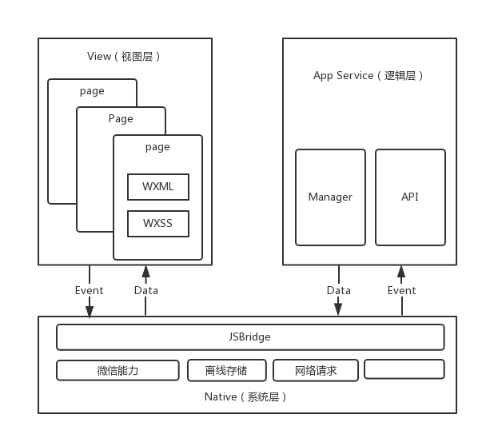

图 2.1 微信小程序架构图

微信小程序的框架程序主体在创建项目时既已自动生成，因此，微信小程序开发主要完成各个功能页面的编写，即每个页面的js（页面逻辑）文件、wxml（页面结构）文件、wxss（组件样式）文件和json（页面配置）文件的编写。

用户使用云笔记所请求的数据，是通过调用js页面的网络请求接口请求微信官方服务器或者开发者服务器，上传数据的流程相同。开发服务器的过程主要编写开发者服务器响应小程序请求的API。

微信小程序系统框架的视图层和逻辑层是分离的，视图层是用来渲染页面结构，逻辑层是用来逻辑处理、接口调用、数据请求等。视图层与逻辑层通过数据和事件进行通信， JSBridge连接上层开发与Native（系统层），使得微信小程序可通过API使用原生的功能，从而有良好体验。

云服务管理平台采用ThinkPHP框架开发，ThinkPHP框架采用MVC的思想，即控制器、模型和视图。云服务管理平台包含两部分，一部分是提供云笔记调用的接口，因为显示部分是微信小程序完成的，所以这一部分只用到了MVC的控制器和模型；另一部分是管理平台，是完成管理员对后台数据的管理，采用了完全的MVC的设计模式。图2.2为云服务管理平台整体框架图。

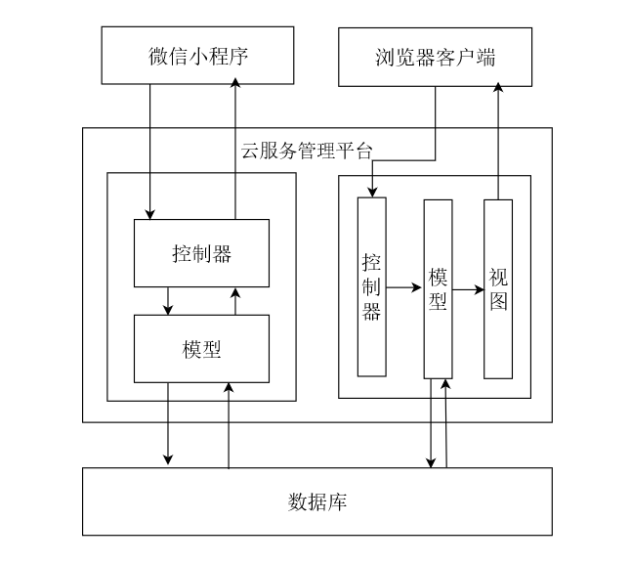

图 2.2云服务管理平台整体框架图

当用户使用云笔记，小程序通过wx.request接口向云服务管理平台请求数据时，请求指令和数据传给控制器进行逻辑处理，必要时控制器请求模型进行业务逻辑判断、数据库存取，模型返回的数据经过控制器处理为JSON格式后，加载到wx.request回执方法中，返回微信小程序。

当管理员通过浏览器客户端登录管理平台后，控制器获取用户的指令和数据并传递给业务模型，经过业务模型逻辑判断、数据库存取之后，控制器会根据结果选择不同的视图交给浏览器客户端。

## 2.3 MySQL数据库的选用

MySQL由于其性能高效，成本小，可靠性较好，受到被越来越多的开发者和企业的青睐，并被用于各种中、小型网站以及APP应用程序开发中，此外它的功能十分强大、灵活性比较高、应用编程接口非常之丰富、系统结构非常之精巧，所以本系统在服务器端的管理平台中，对数据的存储采用MySQL数据库作为系统主要数据库。

为了更方便地使用MySQL，在本系统当中采用Navicat管理工具对MySQL进行管理。Navicat导航猫是一套专为MySQL设计的强大数据库管理工具。它上手容易、操作简单、拥有友好的使用界面，可以用于任何版本的MySQL数据库，支持大部分MySQL的功能。

MySQL是面向多用户的SQL数据库服务器，可以较好的实现高并发，并允许多个线程同时访问数据库。其功能特点如下：

(1) 能适应于所有的平台，具有良好的内存管理机制；

(2) 提供多种形式的API接口，让我们对开发工具有了更多的选择，易于使用，给我们带来了很多便利；

(3) 提供多种语言的支持和多种数据库的连接途径，具有良好的适应性；

(4) 既可以作为一个程序库而简捷地嵌入到其他的软件中，也能在客户端服务器中作为一个独立的应用程序网络环境中安装、运行。

(5) 使用多种编译器进行测试，所以使代码有较好的可移植性。

## 2.4开发工具的选用

微信开发者工具，是微信官方为方便个人开发者开发微信小程序而发布的，开发者可以利用它进行微信小程序的开发、调试、模拟运行和在线测试。它提供了简单、高效的应用开发框架和丰富的组件及API，帮助开发者在微信中开发具有原生APP体验的服务。

WampServer2.5 ,WampServer是在Windows环境下的 Apache、Mysql、PHP运行环境套装，拥有图形界面和菜单，使服务器配置和维护更加简单。

Navicat for Mysql，为数据库开发提供了友好的操作界面，不用手写mysql原生代码，使得数据库设计和开发更加方便快捷，对后期的数据库管理和维护也非常方便。

# 3系统概要设计

## 43.1 系统整体架构设计

系统包含云笔记微信小程序和云服务管理平台两部分，云笔记微信小程序由新闻模块、云端笔记列表模块、笔记添加模块、云端笔记删除模块、云端笔记分享模块、pdf笔记文件下载模块、本地pdf笔记文件列表模块、客服咨询模块组成。云服务管理平台包含微信小程序请求开发者服务器数据的各种接口、新闻管理模块、管理员用户管理模块、管理员用户组管理模块、微信小程序用户笔记管理模块。微信小程序通过移动数据或WIFI网络与开发者服务器或微信服务器进行数据交互，当用户登录微信小程序时，小程序与微信服务器通信，获得微信用户的个人信息，当用户在小程序上进行各种业务操作时，微信小程序与开发者服务器进行数据交互，实现各种功能。

## 3.2 系统流程设计

本系统采用云笔记微信小程序和云服务管理平台。

首先，用户通过微信客户端的“扫一扫”扫描本小程序的二维码进入云笔记，用户确认系统可以获取个人信息的授权后，方可使用本云笔记的所有功能。

笔记制作，用户进入云笔记后，通过照相或者添加手机相册图片的方式获取具有文字的图片，将图片自定义裁剪后，上传至云服务器并被用ThinkPHP调用的OCR识别接口转换为文本再传回微信小程序。微信小程序可以一次添加多条文本和图片作为一篇笔记的内容，当一篇笔记完成时，云端的笔记转换为自动排版的pdf文件保存并供下载打印，这样制作一篇笔记只需要几分钟时间，方便又高效。

笔记下载，用户可以将云端的pdf笔记下载到手机本地，提供浏览打印。

超级管理员登陆云服务管理平台，可以添加拥有不同权限的管理员用户组，将管理员用户分配到不同的管理员用户组易于区别管理。一般有普通小程序用户，管理员和超级管理员三个组，普通小程序用户不能登陆云服务管理平台；管理员可以登录云服务管理平台但只拥有云服务管理平台的部分权限；超级管理员拥有云服务管理平台的一切权限，例如：新闻编写、新闻内容管理、管理员用户、管理员用户组管理和笔记管理等。

其中云笔记主要的使用流程如图3.1所示，云服务管理平台的主要使用流程如图3.2所示。

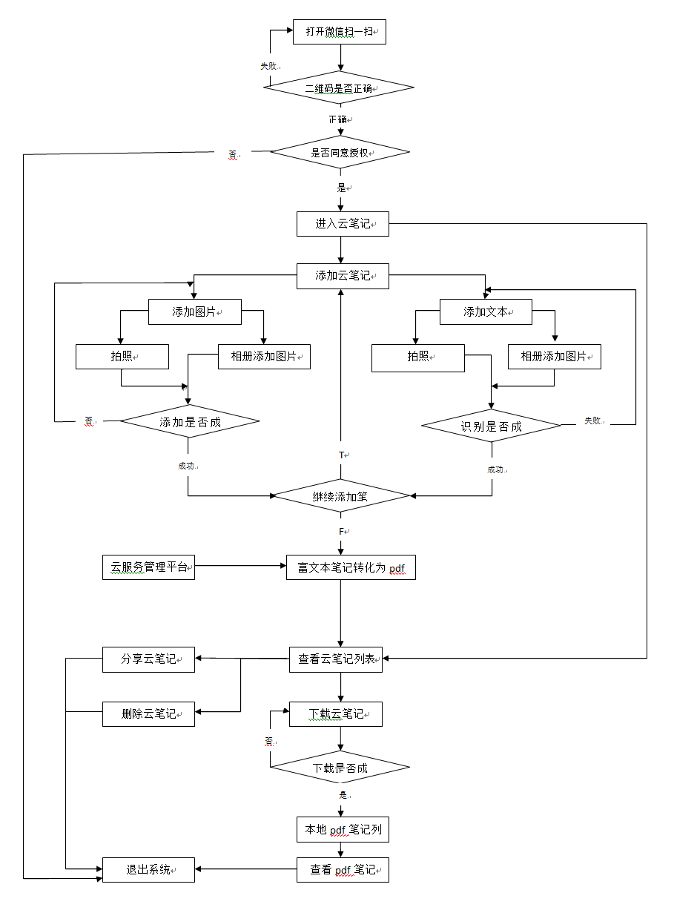

图3.1 云笔记使用流程图

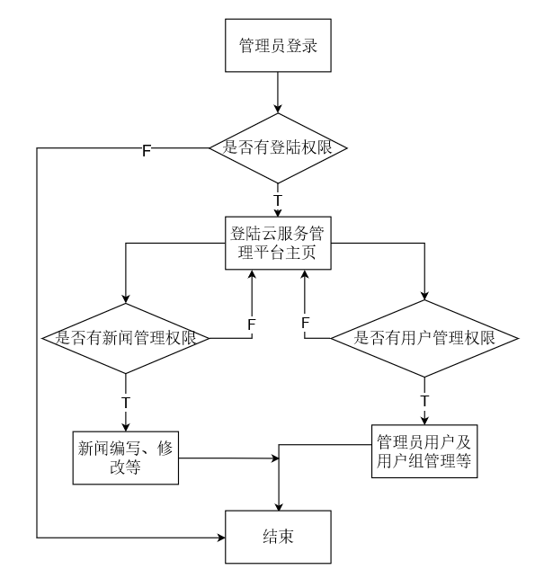

图3.2 云服务管理平台使用流程图

## 3.3 系统数据流设计

本系统的数据流主要有：

用户通过微信“扫一扫”扫码登录云笔记，在得到用户的可以获取个人信息的授权后，云笔记请求微信服务器获取用户的个人信息，例如用户昵称、头像、openid等，微信小程序通过接口将这些信息发给云服务器存储到微信小程序用户数据表中。

用户将通过微信小程序获得的图片上传至开发者的云服务器，图片经过OCR识别接口处理后得到识别后的文本再传回微信小程序，重复此过程多次，当用户点击小程序上的笔记完成按钮时，组成笔记的图片和文本被上传至开发者的云服务器，存储在笔记数据表中。

用户点击下载笔记时，笔记数据表中的一篇笔记会被转化为pdf文件，从云服务器中下载至用户的手机中。

管理员登陆云服务管理平台，拥有用户管理权限的管理员可以对管理员用户信息和用户的笔记进行增删改查，拥有新闻编写权限的管理员可以编写新闻，存储到新闻数据表中，用户登录云笔记查看新闻页面，新闻信息可从云服务器的新闻数据表中同步到小程序页面。图3.3是本系统主要的数据流图。

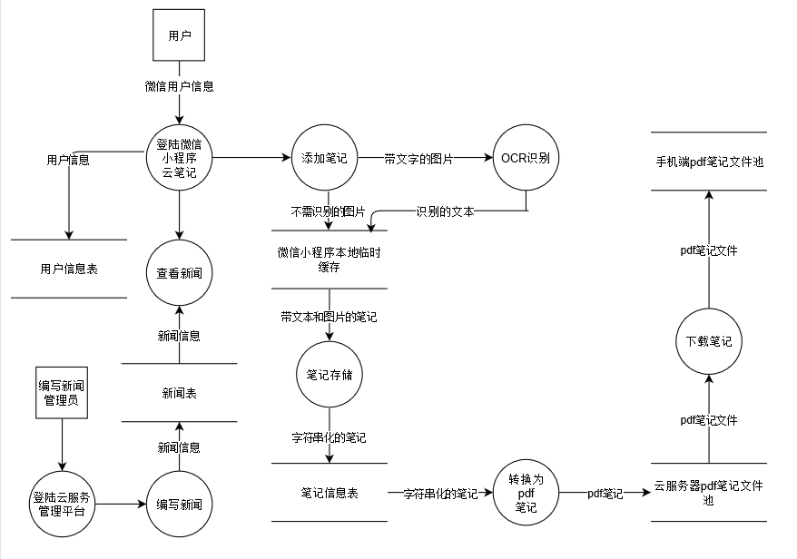

图3.3 系统主要数据流图